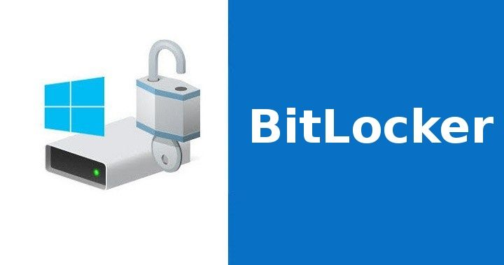

Guía de encriptación

**¿Que es BitLocker?**

Es una aplicación incluida en el catálogo de Windows 10 y es una herramienta que nos va a ayudar a mantener nuestra integridad a salvo. Gracias a este software lograremos evitar el acceso a los datos guardados en particiones, disco duro, pendrives o similares.

Por defecto esta aplicación viene desactivada pero es realmente sencillo activarla, ya que al tratarse de una aplicación nativa solo quedaría configurarla y como suele ser habitual este sistema operativo casi toda la configuración es la que nos viene por defecto.

**Configurando Bitlocker**

1. Sitúa el cursor en la barra de tareas y usa el formulario de búsqueda y teclea Bitlocker, apenas hayas empezado a escribir ya te saldrá la opción “Activar Bitlocker”.
2. Entra en el programa y selecciona la unidad que desees cifrar.
3. Selecciona la partición o dispositivo USB que quieras cifrar y pulsa en Activar BitLocker.
4. Selecciona usar una contraseña para desbloquear la unidad y configura una contraseña bajo los parámetros que te proporcionan.
5. Guarda el archivo con la clave en un lugar seguro.

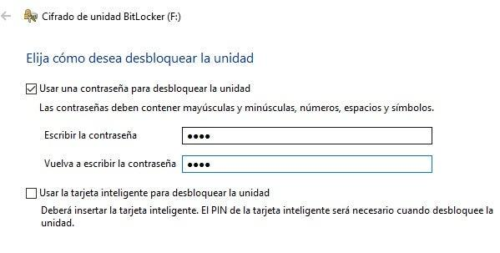

1. También puedes imprimirla si así te es más cómodo

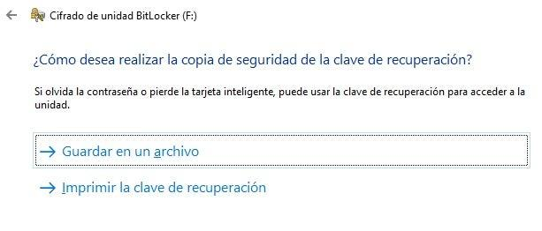

1. Elige si quieres cifrar la unidad completa o tan solo el espacio utilizado

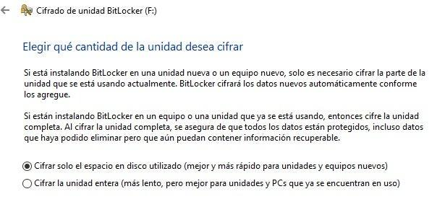

1. Elige entre cifrado nuevo (unidades fijas) o modo compatible (unidades extraíbles)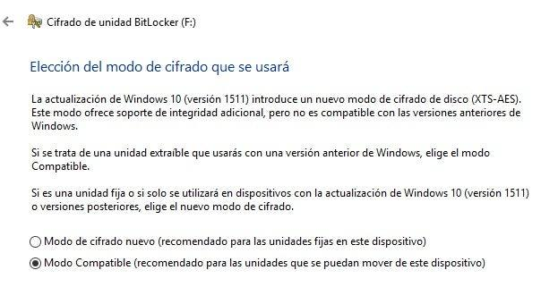
2. Iniciar el cifrado

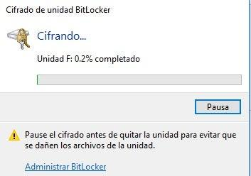

1. ¡WALÁ! Ahora solo queda recordar nuestras credenciales y tendremos acceso seguro a nuestros activos